Вечер авторской песни

МИХАИЛ ЩЕРБАКОВ
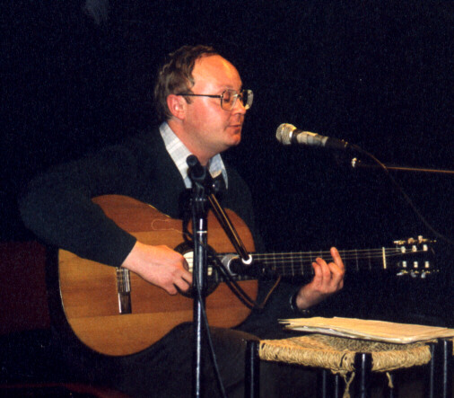

“…Я одно время думал, что жанр авторской песни
исчерпан, пока не услышал Михаила Щербакова.
Вернее, это уже несколько другой жанр. Но все надежды я сейчас связываю с ним.”

Булат Окуджава, 1997

Понедельник, 12-го июня 2000
начало в 19 часов
Club Voltaire,
Danziger Str. 101 (Prenzlauer Berg) Телефон 030 42 80 17 00
Проезд: от станции "Eberswalder Straße" (U2): на трамвае 20 (ост. Winsstraße)
Oт Alexanderplatz: на трамваях 2,3,4 (ост. Greifswalder Str./Danziger Str.)
Oт Hackescher Markt: на трамвае 1. (ост. Prenzlauer Allee/Danziger Str.)
Можно дойти пешком от станции Greifswalderstrasse (S-Bahn)
Стоимость билета - 10/15 DM Заказ билетов: 030 4413394 (Илья Тимаков)

Больше узнать о Михаиле Щербакове,
а также прочитать тексты его песен можно в Интернете:
http://blackalpinist.com/scherbakov

Авторская песня в Германии:
http://www.bards.de

